Projet collaboratif – INFCDAAL1 – (RE)SOURCES RELATIONNELLES – V1


Plateforme collaborative pour le renforcement des liens citoyens
Cahier des charges et conception technique

Marc-Andy Pivert
Loris Crugnola
Dorian Fabre
Pour le compte du ministère des Solidarités et de la santé.
Sommaire
Table des matières
Présentation de l’équipe 3
Introduction 3
Cahier des charges 4
Contexte 4
Problématique Identifiés : 4
Enjeux du projet 5
Objectifs fonctionnels : 5
Objectif principal : 5
Objectifs secondaires : 5
Contraintes du projet 7
Contraintes budgétaires : 7
Contraintes temporelles : 7
Contraintes techniques et réglementaire : 7
Contraintes d’accessibilité : 8
Contraintes logicielles 8
Périmètre du projet 8
Analyse fonctionnelle 9
Cas d’utilisation 12
Maquette du projet 13
Maquette de l’affichage de la page d’accueil : 13
Maquette de l’affichage du catalogue de ressources : 13
Architecture Logicielle 13
Diagrammes de classe : 14
Architecture de la base de données : 15
Conclusion 16

Présentation de l’équipe
L’équipe est composée de 3 membres possédant des compétences complémentaires permettant la réalisation du projet :
Marc-Andy Pivert, Développeur analyste : Compétences transverse en réseau et développement.
Dorian Fabre, Développeur full stack : Compétences en développement mobile.
Loris Crugnola, Développeur orienté objet : Compétences en Scripting et Programmation orientée objet.

Introduction

Dans un contexte social où les liens sociaux entre les citoyens se fragilisent et provoquent des enjeux pour la santé publique, le ministère des Solidarités et de la Santé souhaite développer une solution numérique destinée à soutenir les citoyens à construire des relations interpersonnelles et à les renforcer.
Le projet (Re)Sources Relationnelles vient résoudre ce problème en proposant une plateforme permettant l’accès, la consultation et le partage de ressources variées pour améliorer la qualité des relations que les citoyens entreprennent au sein de leur cercles privés ou professionnels.
Notre équipe a analysé le besoin exprimé par le ministère des Solidarités et de la Santé et nous proposons une solution technique et fonctionnelle respectant ses contraintes budgétaires et temporelles dont le budget est de 90 000 € pour un délai de 12 mois.
Ce cahier des charges présente notre compréhension du projet, la modélisation de l’architecture applicative du projet et de l’architecture de sa base de données, ainsi que les choix techniques pour garantir au maximum l’atteinte de l’objectif fixé par le ministère.
Notre choix de solution doit également se conformer au RGPD et RGAA.

Cahier des charges

Contexte :
Le ministère des Solidarités et de la Santé a pour mission d’œuvrer pour renforcer la cohésion sociale, la protection de la famille et la santé publique. Dans ce cadre, il souhaite proposer aux citoyens français un outil numérique d’accompagnement dans leurs relations.
La pyramide de Maslow illustre le besoin humain d’appartenance à une communauté et le besoin d’accomplissement personnel. La satisfaction de ce besoin contribue au bien-être psychologique chez un individu c’est pourquoi ce besoin est mis en avant dans la réalisation de ce projet.

Problématique Identifiés :
- L’Isolement social est en croissance chez les citoyens français notamment chez les personnes âgées et jeunes adultes.
- Il y a un manque d’accessibilité à des ressources communes aux citoyens pour pouvoir créer des liens à partir d’un sujet commun.
- Ce manque de connexion exprime un besoin d’aide par l’intermédiaire de solutions pour développer des compétences relationnelles et établir des connexions.
- Certains types de relations ne sont pas accessibles à chaque citoyen.

Enjeux du projet :
Le projet (RE)Sources répond à trois enjeux majeurs. D'abord, un enjeu social qui vise à renforcer la cohésion citoyenne et lutter contre l'isolement. Ensuite, un enjeu de santé publique pour améliorer le bien-être psychologique. Des relations de qualité permettent de réduire le stress et l'anxiété.
Pour finir il y a un enjeu d’accessibilité, en effet la solution numérique sera gratuite et accessible à tous âges, géolocalisation et accessible aussi pour les personnes non habilitées aux numériques.
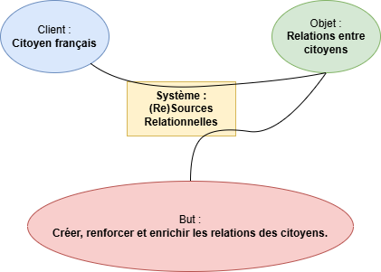

Objectifs fonctionnels :
Le Ministère a exprimé plusieurs objectifs que nous avons reformulés :

Objectif principal :
Mettre à disposition des citoyens français une plateforme numérique permettant un partage de ressources culturelles et variées pour entretenir et développer des relations interpersonnelles de qualité.

Objectifs secondaires :
-Rendre la plateforme accessible à tous types d’utilisateur avec :
- Une consultation libre de ressources publiques sans création de compte.
- Une interface intuitive respectant les normes d’accessibilité du RGAA.
- Une compatibilité multi-plateformes et multi-navigateurs.
-Rendre la plateforme enrichissante et collaborative en permettant :
- La création et partage de ressources des citoyens.
- La mise en place d’un système de modération pour garantir la conformité et qualité des ressources.
- La mise en place d’un espace de commentaire pour favoriser la communication et réaction des autres utilisateurs.
- La mise en place d’un espace d’échanges entre utilisateurs participant à une même activité.
-Garantir une expérience personnalisée avec :
- Un suivi de progression de l’utilisateur traquant ses activités au sein de la plateforme.
- Des ressources et activités interactives entre utilisateurs pour des interactions ludiques.
- La création de sessions collaboratives entre utilisateurs avec possibilités d’inviter d’autres utilisateurs.
-Garantir une administration efficace grâce à :
- Des administrateurs ayant un accès au back-office et au catalogue de ressources.
- Un tableau de bord statistique pour permettre un pilotage de l’usage de la plateforme.
- Une option d’exportation de données pour l’analyse et le reporting de statistique de la solution numérique.

Diagramme pieuvre

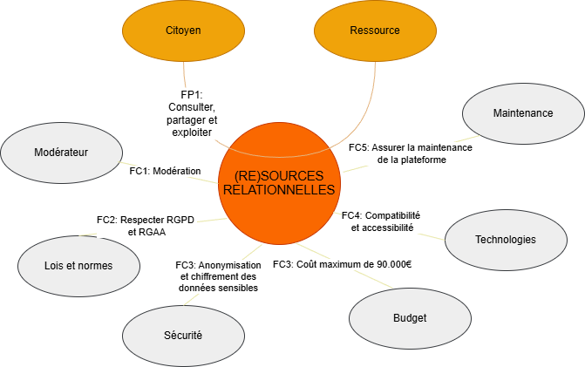

Contraintes du projet

Contraintes budgétaires :
Budget maximal de 90 000 € incluant le développement web et mobile.
La répartition budgétaire est la suivante :
Conception UI/UX :15 000 €
Développement web :35 000 €
Développement mobile :25 000 €
Tests d’environnement : 10 000 €
Formation et documentation : 5 000 €

Contraintes temporelles :
Durée du projet :1 an à compter de la signature du marché
Livraison de la version Test à M + 12
Il faudra inclure et prévoir des phases de test et corrections avant ce délai.
La méthodologie Agile sera prise en compte avec des sprints de 2 semaines pour un suivi régulier.
Un jeu de données de démonstration sera à fournir pour simuler des test et validations.

Contraintes techniques et réglementaire :
-Il faut garantir le respect des standards du web grâce à :
- Un design responsif pour une adaptation de la mise en forme automatique pour les supports mobile, tablette et desktop.
- Une compatibilité avec les navigateurs majeurs et récents comme Chrome90+, Firefox 88+, Safari14+ ou Edge90+.
- Un respect des normes HTML5, CSS3 et JavaScript ES6+.
-Afin de garantir une sécurité et protection des données au sein de l’architecture nous mettons en place :
- Un consentement explicite pour la collecte de données personnelles à travers les cookies.
- Un droit d’accès, de modification, de suppression et de portabilité des données utilisateurs.
- Une anonymisation des données sensibles (adresses IP, géolocalisation).
- Chiffrement des mots de passe avec l’algorithme Bcrypt.
- Une accessibilité aux CGU et aux politiques de confidentialité.
- Une durée de conservation des données limitée et justifiée.

Contraintes d’accessibilité :
-Afin de rendre la plateforme accessible à tous, nous devons respecter le RGAA et assurer :
- La conformité au Référentiel Général d’Amélioration de l’Accessibilité niveau AA minimum.
- Une navigation complète au clavier avec les tabulations et raccourcis.
- Une compatibilité avec les lecteurs d’écran.
- Un contraste de couleurs respectant le ratio 4.5.1 minimum.
- Un texte alternatif sur toutes les images et autre média.
- Des formulaires explicites au sein de la plateforme.

Contraintes logicielles
-Nous nous devons de respecter ces points afin de garantir une bonne architecture logicielle et une bonne compréhension technique, en effet il faut mettre en place :
- Une architecture logicielle MVC (Modèle, Vue, Contrôleur).
- Une séparation claire des couches en termes de présentation, métier et données.
- Un code maintenable, commenté et versionné à l’aide d’un outil de gestion de versions.
- Une documentation technique complète.

Périmètre du projet
-Les éléments suivants sont inclus dans le cadre de la conception du projet :
- Une application web responsive avec toutes les fonctionnalités citoyennes.
- Interface d’administration complète pour gestion et modération en back-office.
- Base de données MySQL et hébergement sur un serveur sécurisé pendant 1an minimum.
- Documentation technique et guides utilisateurs.
- Jeu de ressources et démonstration.
- Formation des administrateurs et modérateurs d’une durée de 1 journée sur site.
-Les élément suivants sont exclus du périmètre du projets :
- Création massive de Contenus de type ressources pédagogiques.
- Maintenance a titre corrective et évolutive après un délai de 1 an.
- Support technique aux utilisateurs citoyens (une documentation écrite sera prévue et accessible).
- Evolution fonctionnelles après la livraison des livrables.
- Campagne de communication et promotion de la plateforme.

Analyse fonctionnelle
Au sein du projet (Re)Sources Relationnelles, le système est conçu pour interagir avec 5 types d’acteurs différent possédants des droits et fonctionnalités spécifiques :
- Le citoyen non connecté (visiteur) :
Il représente l’utilisateur anonyme consultant la plateforme sans inscription.
Sur la plateforme il a les droits de :
-Consulter les ressources publiques en lecture seule.
-Filtrer et rechercher des ressources par catégorie et type de relation.
-accéder à la page de présentation et à l’aide utilisateur.

A noter que le citoyen non connecté ne peut commenter, mettre une ressource en favoris ou créer des ressources.

- Le citoyen connecté :
Il représente l’utilisateur une fois authentifié et connecté.
Sur la plateforme il a les droits de :
-créer, éditer, supprimer ses propres ressources (privées, partagées ou publiques).
-commenter des ressources et répondre à des commentaires sur les ressources publiques.
-gérer ses favoris, ressources exploitées et mises de côté.
-suivre sa progression via un tableau de bord personnel.
-participer à des activités ou jeux collaboratifs.
-inviter d’autres participants à des sessions de jeu.
-échanger via une salle de chat.

A noter que le citoyen connecté accumule les droits du citoyen non connecté et se doit de respecter la charte d’utilisation.

- Le Modérateur
Il représente l’utilisateur garantissant la qualité et conformité des contenus sur la plateforme.
Il possède les droits de base d’un citoyen connecté et possède les droits de :
-Valider ou rejeter les ressources créées par les citoyens avant leur publication.
-Modérer les commentaires (approuver, masquer, supprimer).
-Signaler les contenus inappropriés.
-Envoyer des notifications aux utilisateurs.

- Administrateur
Il assure la gestion des ressources et de leur structure et à pour but de maintenir la cohérence du catalogue de ressources et d’analyser la plateforme, il possède aussi le rôle de modérateur.
Sur la plateforme il a les droits de :
-Créer, éditer, supprimer des catégories de ressources.
-D’accéder à la partie Back-office.
- Gérer les types de relation disponibles.
-d’ajouter, de modifier, de suspendre ou de supprimer n’importe quelle ressource.
-Désactiver et réactiver des comptes citoyens.
-Consulter les tableaux de bord des statistiques de la plateforme.
-Filtrer et exporter les statistiques.

- Super-administrateur
Il assure une administration technique de la plateforme, une sécurité et disponibilité des services en son sein et possède tous les droits de l’administrateur.
Sur la plateforme il a le droit de :
-Créer, éditer et supprimer les comptes modérateurs et administrateurs.
-gérer les rôles et permissions.
-Accéder aux logs système et paramètre techniques.
-Configurer les paramètres de sécurité comme les sauvegardes.

Cas d’utilisation
Vue d’ensemble des fonctionnalités

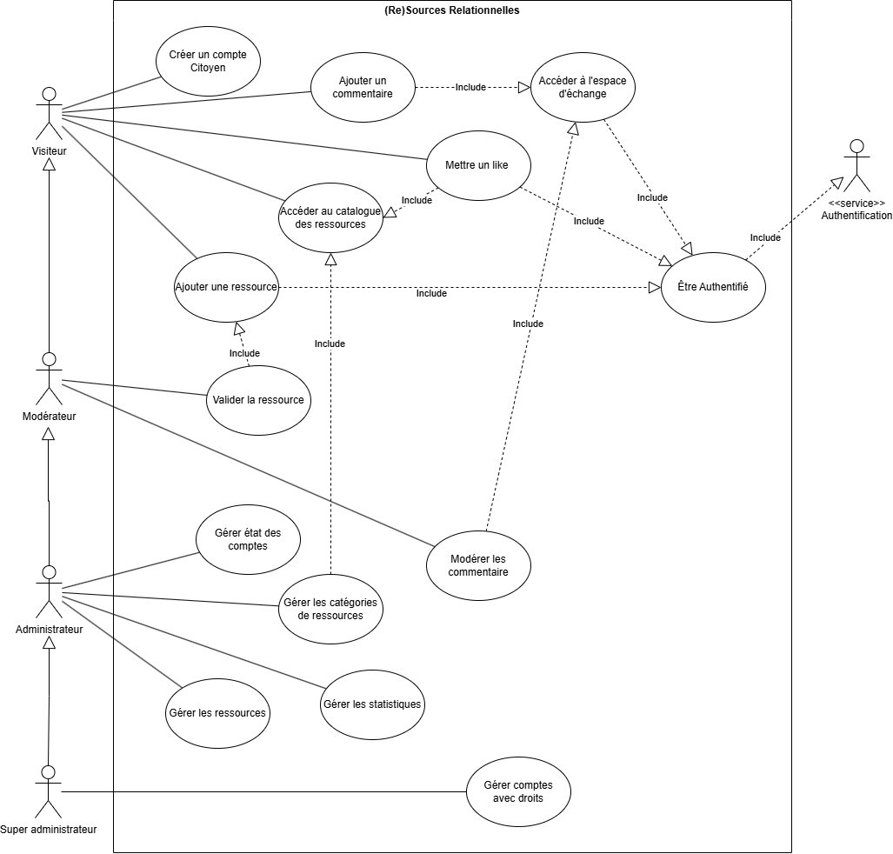

Maquette du projet

Maquette de l’affichage de la page d’accueil :
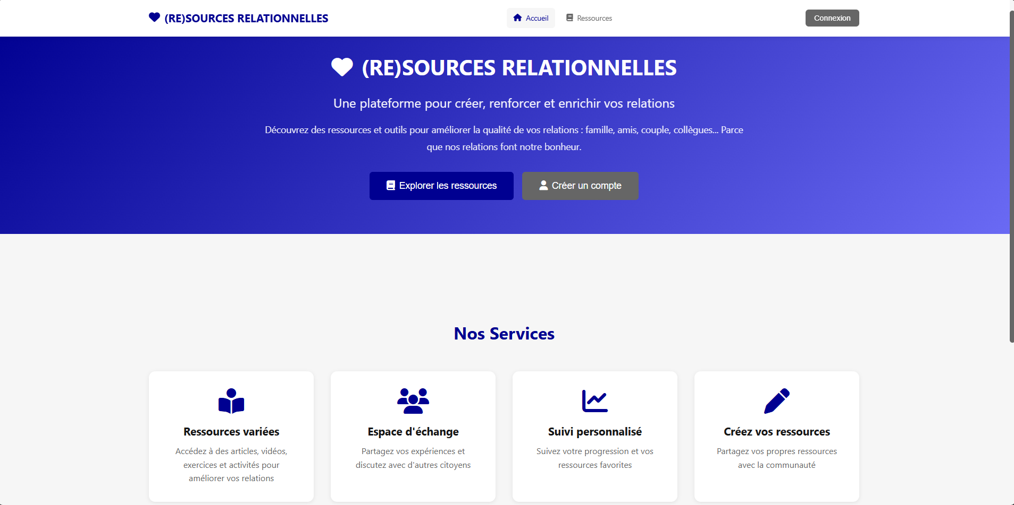

Maquette de l’affichage du catalogue de ressources :
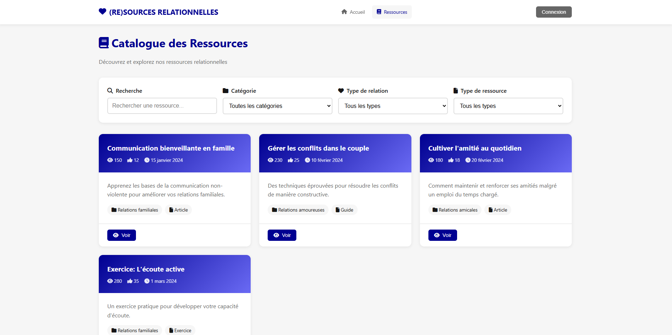

Architecture Logicielle
L’architecture MVC (modèle, vue, contrôleur) est un pattern de design structurant l’application en 3 couches distinctes et interdépendantes. Cette organisation garantit la maintenabilité, la testabilité et l’évolutivité de la solution.
L’avantage du pattern MVC permet une séparation des responsabilités au sein des couches applicatives, une meilleure testabilité étant donné que chaque test est indépendant, des tests unitaires seront facilement implémentable.
L’isolation des couches permets de garantir un fonctionnement des autres services si un service venait à ne plus fonctionner.
Ce pattern permet la réutilisabilité du code entre ses différentes versions réduisant les coûts de développement.
Le modèle :
Représente les entités métier du système et permet de gérer la persistance des données et d’y ajouter la logique métiers.

Diagrammes de classe :
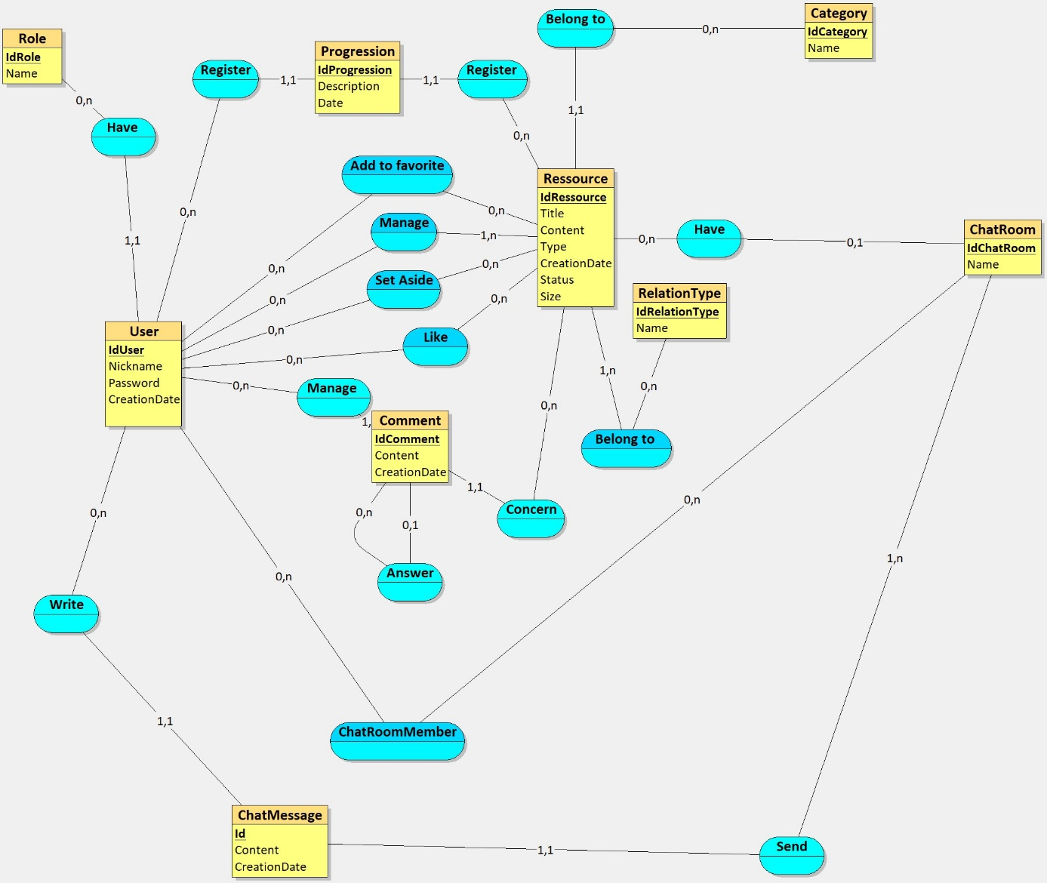
Le diagramme de classes UML ci-dessus présente la structure complète des entités métier de la plateforme et leurs relations.
Role : définit les rôles des utilisateurs (Citoyen, Modérateur, Administrateur, Super-Administrateur).
User : Représente tous les utilisateurs de la plateforme avec leurs informations d’authentification.
Ressources : Entité centrale contenant les ressources partagées (articles, vidéos, exercices, jeux, podcasts).
Category : Classification thématique des ressources.
RelationType : types de relations concernées (couple, famille, amis).
Comment : Commentaires et discussions sur les ressources publiques.
Progression : suivi de l’activité utilisateur (favoris, ressources exploitées, mise de côté).
ChatRoom : salles de discussion pour les activités collaboratives.
ChatMessage : messages échangés dans les salles de chat.

Architecture de la base de données :

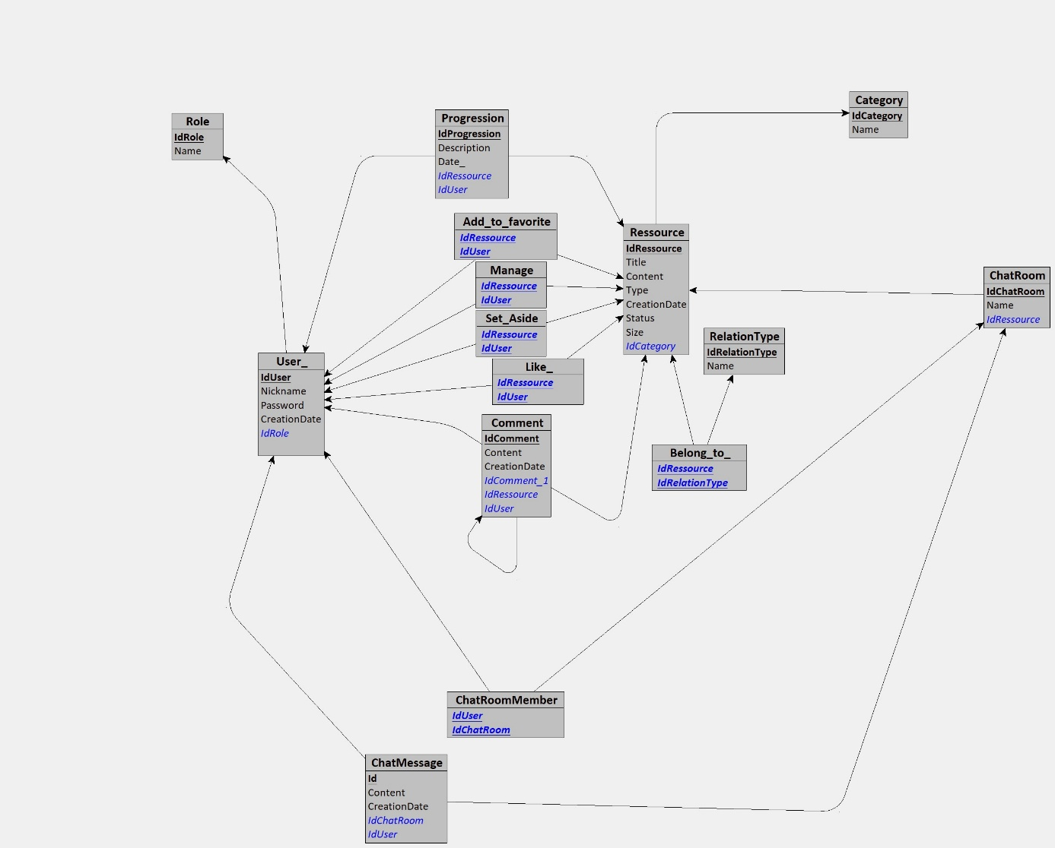
Le schéma de la base de données ci-dessus représente le Modèle Conceptuel de Données de la plateforme Conçu selon la méthode merise.

Conclusion

Au terme de cette étude notre équipe à pu concevoir une solution technique au problème proposé répondant aux attentes du ministère et aux enjeux rencontrés.
Notre proposition présente une solution complète, solide et moderne pour le projet (RE)Sources Relationnelles. Elle repose sur une architecture technique et fiable, une interface simple et agréable à utiliser ainsi que des outils de pilotages pour le Ministère. La plateforme est pensée pour renforcer les liens sociaux, lutter contre l’isolement et offrir une expérience accessible à tous.
L’ensemble du projet respecte les contraintes fixées : un budget de 90 000 euros avec un planning de 12 mois structuré en sprint agiles, ainsi qu’une conformité totale aux exigences réglementaires et technique. Grâce à cette approche la solution est performante, cohérente, durable et adaptée aux besoins du Ministère.

